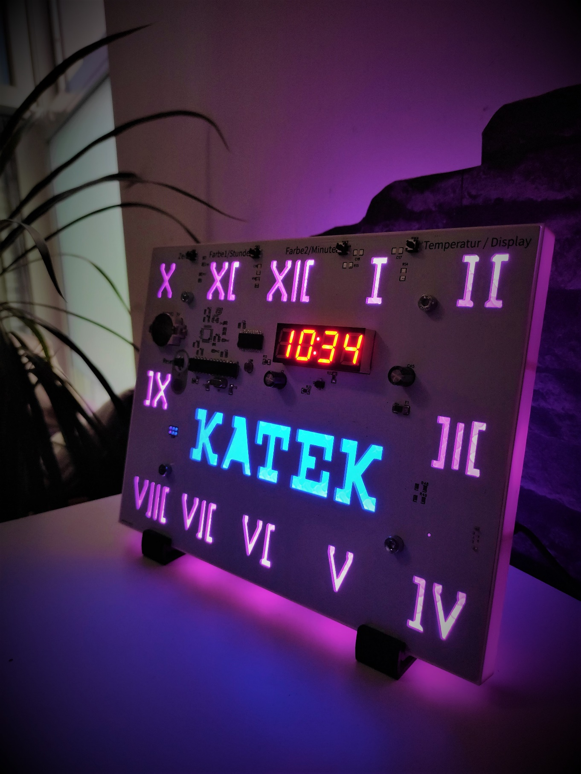 **Katek**

Farben:

1. Aus
2. Katek-Blau
3. Weiß
4. Rot
5. Grün
6. Blau
7. Rosa
8. Türkis
9. Zufall
10. Glühen
11. Galaxy
12. Klassisch Blau (Nur Ring)
13. Klassisch Rot (Nur Ring)

**Designeruhr**

-

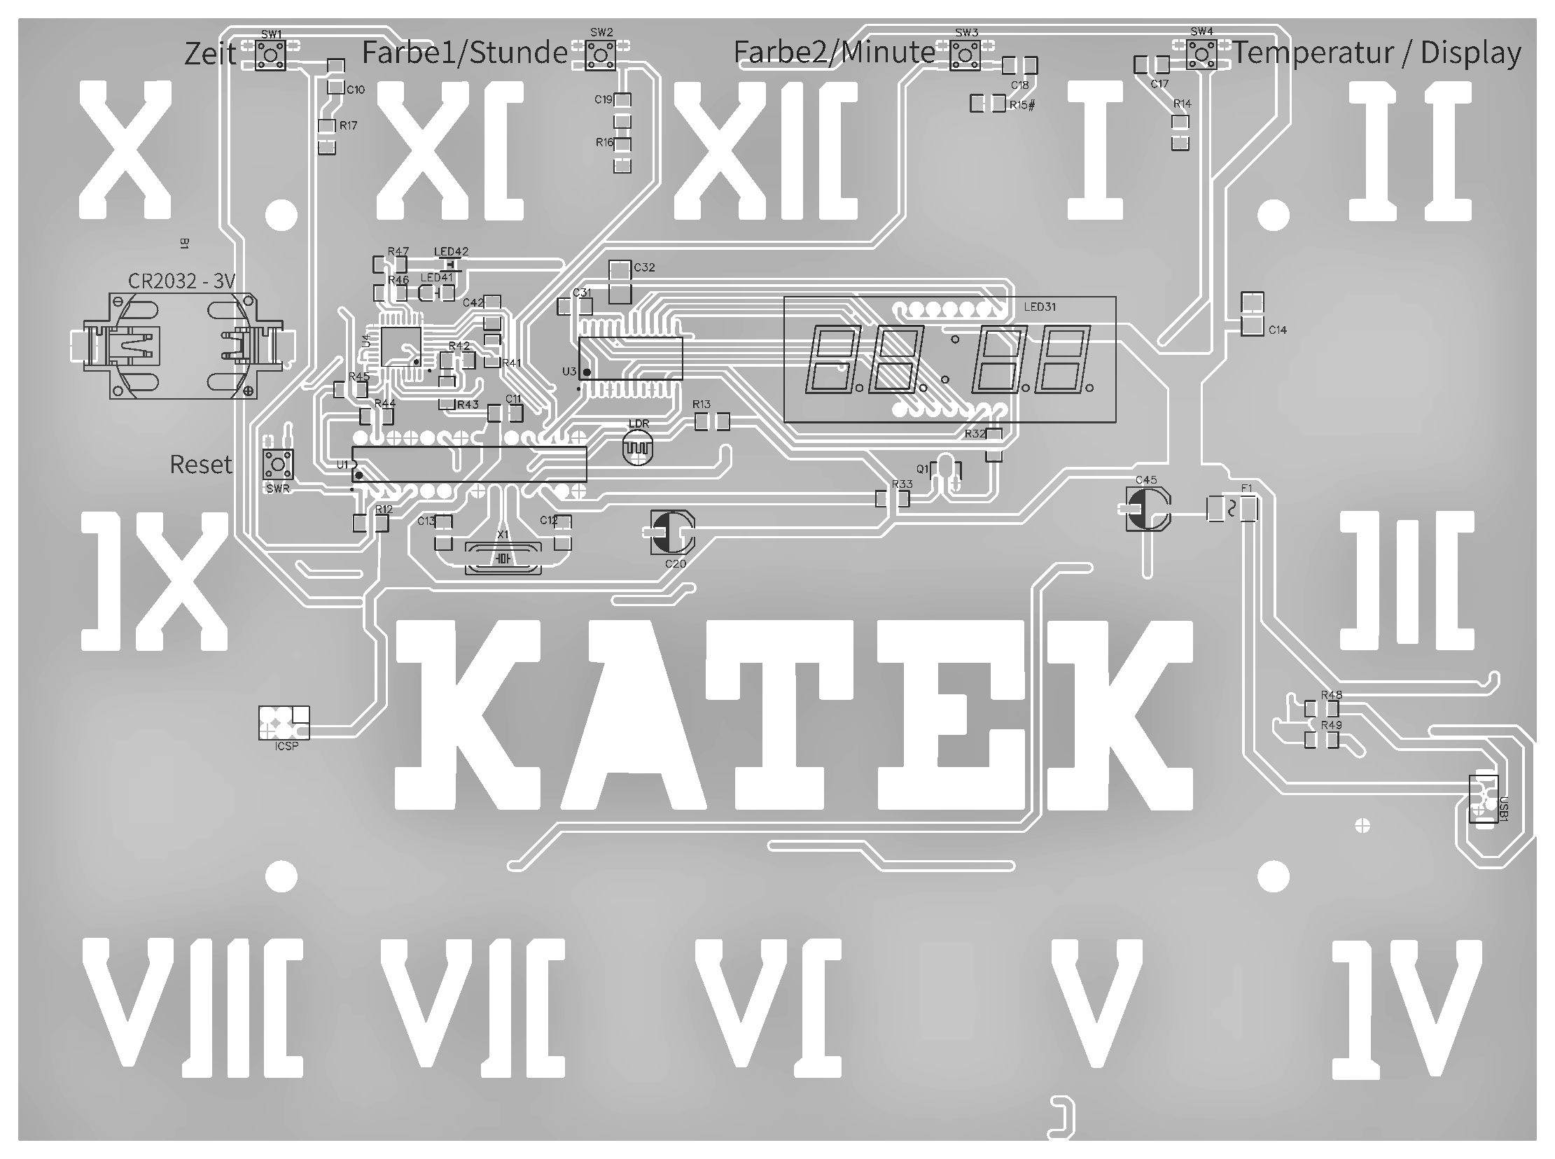



1. Uhrzeit einstellen

* Halten Sie **Zeit** bis das Katek-Logo Gold blinkt

Nun können Sie die Zeit einstellen.

* Die jeweilige Taste (**Stunde, Minute**) drücken oder halten
* Drücken sie T**emperatur/Displa**yzum Wechseln des Stundenformat

Verlassen Sie das Zeit-Menü.

* Halten Sie **Zeit** bis das Katek-Logo nichtmehr blinkt

1. Farben einstellen

Farbe 1 ändert die Farbe des Ringes

* Drücke Sie (**Farbe1/Stunde**)

Farbe 2 ändert die Farbe des KATEK-Logo

* Drücken Sie (**Farbe2/Minute**)